第1９回全国雪崩講習会の案内
実 施 要 綱

講習期間 2005年2月10日（木）～13日（日）
10日は講師養成クラスを含む講師研修
開始 ２月11日（金）午前９時より講習開始
理論講座 通信教育（事前学習）2004年10月から
会 場 長野県・中央アルプス宝剣岳
参加費用 ４２,０００円

2泊３日宿泊、現地交通費、教材等の費用含む
（講師養成クラスは＋一泊分の実費）
振込み口座 00160-1-152812
日本勤労者山岳連盟雪崩講習会
募集人数 70名 定員になり次第締め切ります。
ただし、基本クラスは人数に制限があります。
集合時間 2月11日（金）午前7時30分までに
午前8時のバスで出発します。
集合場所 以下の図のとおり中央観光本社前駐車場となります。
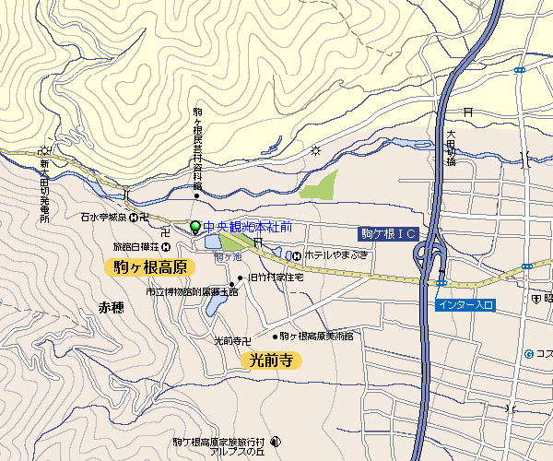
持ち物 スコップは必ず持参の事。
冬山個人装備一式。
筆記用具を忘れないこと。
観察用具。 輪かんじきが必要。
その他必要とする装備については追加通知をします。
教 材 雪崩講習会テキスト。
事前学習の課題 ほか
募集する講習クラス

①基本クラス（雪崩入門） 20名
初めて受講する者または地方講習会受講修了者。

②中級クラス
基本クラス修了者及び同等の力の有る者・講師の推薦を受けた者。

③上級クラス
中級クラス修了者及び同等の力の有る者・講師の推薦を受けた者。
アルパインコース（技術経験を問う。）
雪山（縦走）コース
雪山ハイクコース
山スキーコース（技術経験を問う。）
スノーボード（技術経験を問う。）
④レスキュー専科 受講経験を問わない。
⑤講師養成クラス 一般募集しない。
なお、申込み後のキャンセルについては、受講準備が進行しているので、参加費用の内一部を返還いたします。返還できる金額は以下のとおりとします。
年末までのキャンセル 40,000円（送料差引）の返還
１月末日までのキャンセル 25,000円（送料差引）の返還
２月に入ってのキャンセル 全額返還出来ません。
受講会場と宿泊場所は
中央アルプス観光 ホテル千畳敷
☎ 0265-83-5201

連絡先 〒162-0805
東京都新宿区矢来町108番地 第五英晃ビル
日本勤労者山岳連盟 中央登山学校雪崩講習会

☎03（3260）6331・FAX03（3235）4324
又は講習会に関する不明な点の問い合わせは、上記連絡先まで、お尋ねください。
問い合わせ時間 平日 10：00～17：00

申込はこちらから
http://www.jwaf.jp/test/profile/activity/application/index.html
雪崩理論と実技の内容

雪 崩 理 論
１雪について
２降雪と積雪
３雪質の区別と分類
４あられ・氷板について
５積雪の構造変化
６弱層の種類とできかた
７吹溜り（雪庇）の危険
８雪崩の種類と特徴
９表層雪崩発生のしくみ
10登山者の雪崩誘発行為
11雪崩判断と適切な行動
12事故原因から学ぶ
観察と雪崩判断
１積雪深部までの断面観察
２弱層の強弱の確認
３荷重と衝撃によるテスト
４各種弱層テスト
５弱層の雪質判定
６地形と傾斜の見方と評価
７樹木の密度の評価
８降雪量と雪崩発生の危険
９雪崩危険評価の実際
10ルートの選定
11リーダーの安全指導
雪崩捜索救助の実際
１初期捜索の目的
２雪崩事故捜索救助の考え方と方法
３雪崩ビーコンによる捜索
４スカッフとコールによる捜索
５粗いゾンデ・二点ゾンデによる捜索
６埋没体験と安全確保
７事故事例からの教訓に学ぶ
雪崩事故と初動捜索の知識
レスキュー専科による
１小人数による発見と収容
２救助隊の編成と捜索
３指揮者の現場での捜索指導
４埋没者の応急医療処置
５搬送とヘリコプターの要請
６救助完了後の活動
埋没者の症例と現場処置の知識
１窒息・人工呼吸
２心臓停止・心臓マッサージ
３肋骨骨折と打撲・呼吸障害
４頭部損傷と頭蓋骨骨折
５頸稚損傷
６脊髄損傷
７腕・足の骨折と挫傷
８低体温症
崩教育の内容雪と指導
１雪崩教育の目的
２講習会の持ち方と講師の役割
３受講生への課題と指導
４冬山登山での課題と指導
５現地学習の指導要領案の作成
６到達度の評価と指導
７地方講習会での指導経験
８研究課題の選択
９全国講習会での教育実習
注 雪崩事故と初動捜索の知識と埋没者の症例と現場処置の知識の科目はレスキュー専科で行ないますが、時間の関係からこの内容全部を行なえません。
講習会までに救急法の学習ないしは、山岳会で行なわれる講習会に出席して基本的な医学の知識、処置については学習してください。
全国講習会では、現地の学習に備えて事前に学習をします。これは、通信教育の方法で行ないます。
この他地方講習会での机上学習や雪崩に関するセミナーなど、学習する機会があれば積極的に参加してください。

雪崩講習会の受講を成果あるものに

この講習会では雪崩に関して、また講習会が皆さんに期待するものを明らかにして、皆さんが実技観察体験の講習会までに必要な基本的な内容を通信教育で学習します。
雪崩に関する学習は事前学習することにより、また各地方での机上学習に参加するなどして、皆さんがふだん疑問に思うことや確かめたいことを事前に学習整理して、雪崩に関する最新の知識を学び取って現地講習会に臨むことで、より多くの成果を得ています。
事前学習の「課題」提出は、来年の１月１５日までとしますが、申し込み後に自分で学習計画を立て「課題」レポートを各クラスの主任講師まで提出しましょう。
各クラスとも事前に「課題」の提出がないと来年の講習会に参加できません。

本科の受講と専科の受講資格
雪崩に関する基本的な知識と現場での判断能力を付けることを目的とした本科は、基本クラスから上級クラスまで設けてあります。
基本クラスは雪崩と雪に関しての体験学習として広く浅く、全体を見られるような内容としています。今までの知識と行動を見な
おしたり、新しい体験の中で誤りや方向を見つけるための第一段階となります。このクラスの受講に関しては登山の経験と技術の程度は問うていません。
中級クラスは雪崩の発生のメカニズムを理論的に理解するため、雪質の区別、弱層の出来方など「雪」をテーマにした理論および観察がほとんどになります。ここでも登山の経験と技術の程度は問うていません。
しかし、将来上級クラスを目指そうとするなら自分の志向する登山内容、つまり経験と技術、そしてリーダー経験が問われますから、この間に準備をしなくてはなりません。
上級クラスは、学習した体験と知識から実際のルートに出て、雪崩の危険判断と行動の適否を実践的に試します。ここからはアルパイン（ロープを使用する。）と雪山登山・縦走志向別に分けられます。
この場合、リーダーとしての指示や危険を回避するために適切な指導ができるかどうかも問われます。なぜなら、リーダーの判断と行動の指示が適切であったら事故の回避ができたと見られる事例がいくつもあるからです。
これとは別に山スキーを志向する人たちにクラスも設けています。
上級クラスの志向別クラスを試す適切なコースや山域を選ぶ必要がありますが、目下のところ会場を別にしての実施はできません。
レスキュー専科は雪崩本科の受講終了を条件とせずに受講できます。 本来、事故現場での初動捜索がなせるのは、二次発生の雪崩の危険が少ないか、無いと判断されることが前提となります。
これこそ雪崩の本科で学習体験する内容ですが、一定のレベルに達するには3年位の学習と訓練が必要です。
しかし、現場に出る助隊員や現場で雪崩リスキュー活動に関わる人たちの学習と訓練が必要で差し迫っているが、本科でレスキュー活動を組み入れることは時間の関係から無理であるため、本科の受講と関わり無く専科として開校しました。
専科受講と本科の関係は相関関係があります。当面は受講内容とカリキュラムを整理する中で問題解決にあたるつもりです。
将来、初動捜索の指揮を取る人たちは、総合的な雪崩学習と訓練を受けなければ適切ですみやかな活動を展開できません。
ぜひ、本科の学習とレスキューのレベルアップをはかるよう心がけてください。

